MIK-P300压力变送器
使用说明
1 概述
该系列压力变送器压力敏感核心采用了高性能的硅压阻式压力充油芯体，内部的专用集成电路将传感器毫伏信号转换成标准电压、电流或频率信号，可以直接与计算机接口卡、控制仪表、智能仪表或PLC等方便相连。运距离传输可以采用电流输出方式。具有体积小、重量轻、全不锈钢密封结构，可在腐蚀性环境中工作。该产品安装方便简洁，具有极高的抗振和抗冲击性能，广泛应用于过程控制、航空、航天、汽车、医疗设备、 HVAC等领域。
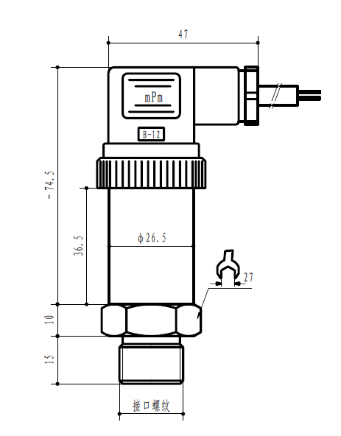
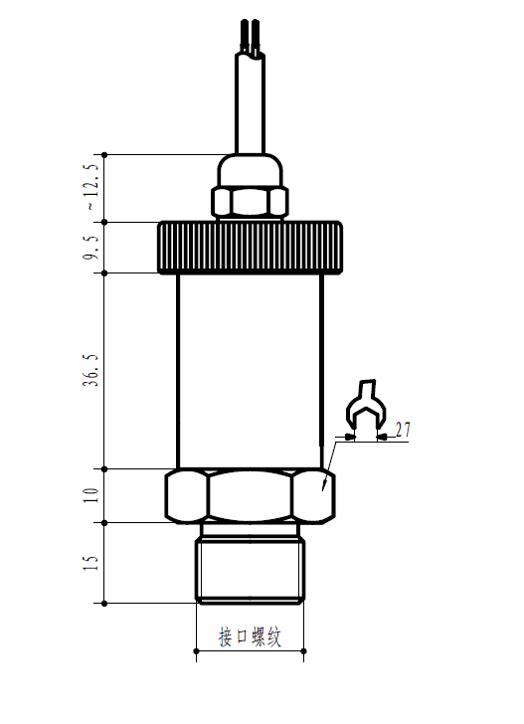
2 外形尺寸
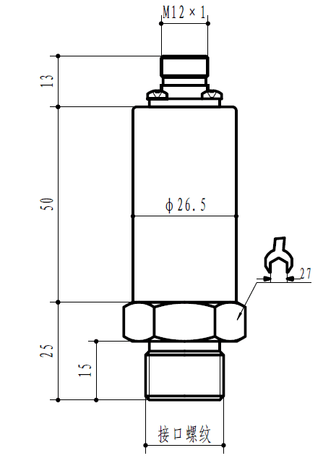

3 技术指标
电源：24VDC；
输出：4～20mA(1-5v、0-5v、0-10v可选)；
精度：0.5% F.S；
4 电气连接
4.1 赫斯曼结构电气连接如下图a、b：

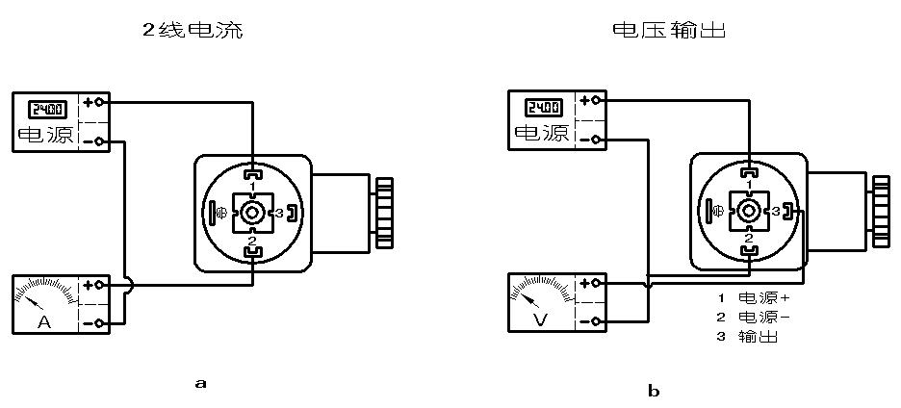

4.2 直接引线结构电气连接：
电流：红线：24VDC；
绿线：电流输出。
电压：红线：24VDC；
蓝线：电源-；
黄线：电压输出+。

5 安装方法
⑴ 选择易于操作、维护的地方进行安装；
⑵ 应尽量远离振动源安装；
⑶ 应尽量远离热源的地方；
⑷ 最好通过阀门与测量管道连接；
⑸ 安装时用扳手夹紧在变送器六方处；
⑹ 操作时Hirschmann接头与外壳连接处不能转动。

6 安全使用注意事项
⑴ 搬运与安装变送器时应小心谨慎，避免元器件受冲击而损坏，影响电路的性能。
⑵ 变送器进压口内有隔离膜片，切勿人为用异物触碰。
⑶ 电气连接请严格遵照接线方法，接线错误会造成放大电路的损坏。
⑷ 在产品安装使用中如遇到问题请与我公司联系，在产品发生异常时，请不要擅自打开进行修理，应及时与厂家联系。

特点
√316L不锈钢隔离膜片结构
√激光标签打印
√高精度、全不锈钢结构
√微型放大器，电压、电流、频率信号输出
√抗干扰强、长期稳定性好
√外形结构多样化
√质保期: 12个月

技术性能
供电电源 | 24VDC
输出信号 | 4～20mA、1～5V、0～10V、0～20mA、0～5V、RS485；
量程范围 | -0.1…0～0.02…100Mpa（0-100KPa）
补偿温度 | -10～70℃
介质温度 | -40～125℃
环境温度 | -40～85℃
外壳防护 | IP65
压力类型 | 表压 | 绝压 | 密封压
综合精度 | 0.1、0.3、0.5级可选
零点温度漂移 | ±0.03%FS/℃
灵敏度温度漂移 | ±0.03%FS/℃
过载压力 | 200%FS
长期稳定性 | ≤0.2%FS/年
固有频率 | 5kHz～650kHz

接线图
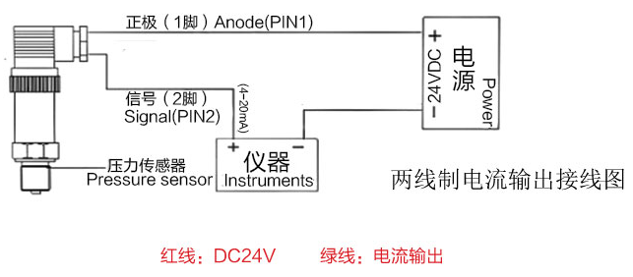
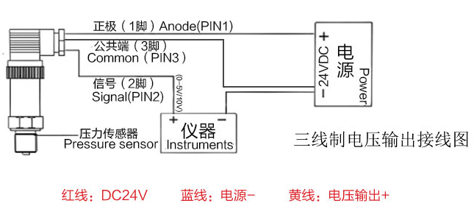

产品选型
